Музейный урок «Секреты бабушкиного сундука»

Автор: Пожарова Нина Васильевна,
учитель истории

Цель урока:
- познакомить детей с понятием музей, как о месте погружения в прошлое;
- развивать логическое мышление, образное восприятие истории, нашего прошлого;
- воспитывать уважение к нашим предкам, их труду и быту, к народным ценностям.
Задачи:
1.Обобщить и конкретизировать знания детей о русском костюме, о народном костюме села Богородское.
2.Развивать творческие способности, вовлекая детей в исполнение речевых игр, тем самым, доставляя детям радость и удовольствие от занятия.
Оборудование: Музейные экспонаты, сундук, одежда из льна, кокошник, фотографии, карточки с заданиями.

Ход урока
1. Вступительное слово учителя
И в старом красоту находим,
Хоть новому принадлежим.
Чем дальше в будущее входим,
Тем больше прошлым дорожим.
( Вадим Шафран)
Честь и хвала нашим бабушкам. Именно они сберегли до нас культурное наследие предков, заботливо сохранили в сундуках – скрынях дорогие сердцу одежду, предметы быта, согретые руками многих поколений.
А, что такое музей?
Это место, где хранятся старинные вещи. Чтобы мы с вами могли точно представить себе, что означает это слово, отправимся мысленно в 19 век.
В нашем селе дом назывался избой. Слово «изба» у большинства людей безусловно соединяется со словом «деревня». В прошлом «избой» всегда называлось жилище, находящееся в сельской местности: селе, деревне, слободе, хуторе. Крестьянские избы строились в один или два ряда - «порядка»- вдоль дороги, реки или озера, близко прижавшись, друг к другу. Деревни не имели точной планировки: усадьбы в них располагались за заборами, въездные ворота которых на ночь всегда закрывались.
Избы в старой России обычно строились или рубились из дерева. Строительство дома для крестьянина было важным событием. При этом для него было важно не только решить чисто практическую задачу-обеспечить крышу над головой для себя и своей семьи, но и так организовать жилое пространство, чтобы оно было заполнено жизненными благами, теплом, любовью, покоем.
При постройке нового дома большое внимание уделялось выбору места. При этом исходили из практических соображений: место должно быть сухим, высоким, светлым – и вместе с тем учитывали его ритуальную ценность: оно должно быть счастливым. Счастливым считалось место обжитое, то есть прошедшее проверку временем, место, где жизнь людей протекала в полном благополучии. Неудачным для строительства было место, где прежде хоронили людей, и где проходила дорога или стояла баня.
Изба состояла из двух комнат: задней и передней. В передней и находился красный угол избы. А что в нем? (Большой красивый сундук).
А, как вы думаете, для чего нужен был сундук? ( В нем хранили одежду).
И не только одежду. Давайте заглянем в бабушкин сундучок и узнаем, как оказались в нем рубахи, рушники , скатерти, сарафаны. Сколько здесь вещей.
Сообщение учителя.
Традиционный костюм уже в начале 20 века сохранялся главным образом в деревне; дворяне его носили до 18 века., купцы и мещане – до середины 19 века. Крестьянки в северных и среднерусских областях поверх холщовой рубахи надевали сарафан, в южных — поневу из шерстяной (в основном клетчатой) ткани.
Сарафан – красный, голубой, жёлтый, коричневый. Красный – тепло, праздник. Жёлтый – солнце, богатство. Голубой – небо, молодость. Коричневый– земля кормилица.
- Вся одежда была украшена.
- Чем? (стеклярусом, мехом, вышивкой).
- Нитями какого цвета вышивали? (красными и золотыми).
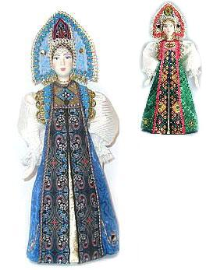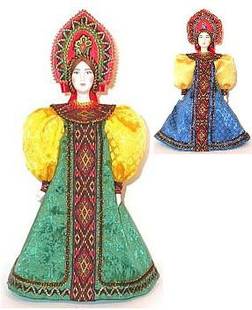

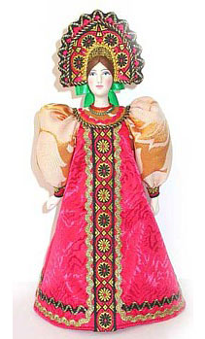
Достаем из сундука кокошник.
В русском костюме особое внимание уделялось головному убору. Это была своеобразная визитная карточка. По нему можно узнать из какой местности владелица, её возраст, социальная принадлежность.
- Какие головные уборы носили девушки до замужества? (венки, ленточки, повязки).
- А причёски? (коса или распущенные волосы).
-Какие головные уборы носили замужние женщины? (кокошники, шамшуры – головной убор с платком).
- Кокошники – формы были разные: двурогие в виде полумесяца, островерхие с «шишками», маленькие плоские шапочки с ушками, одежда в старину была простой и красивой.
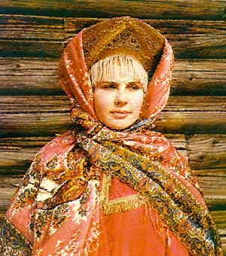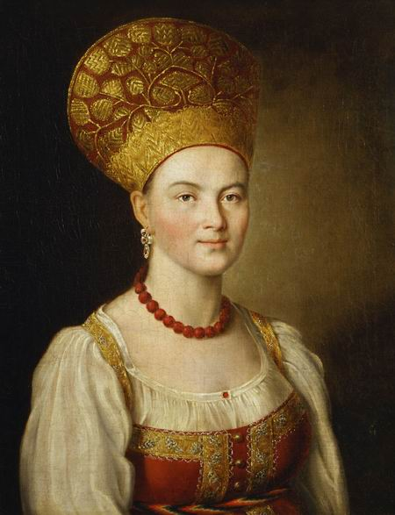
Девушки носили на голове повязку — ленту, венец, в косу вплетали ленты; замужние женщины должны были надевать головной убор, скрывавший волосы, — кичку с сорокой, в праздники (в основном на севере) — кокошник. Традиционные головные уборы на севере украшали речным жемчугом, на юге — разноцветным бисером. К концу 19 — началу 20 века все виды женских головных уборов вытеснил платок.
Мужской костюм почти повсюду состоял из рубахи-косоворотки, ее носили навыпуск поверх нешироких штанов, с поясом.
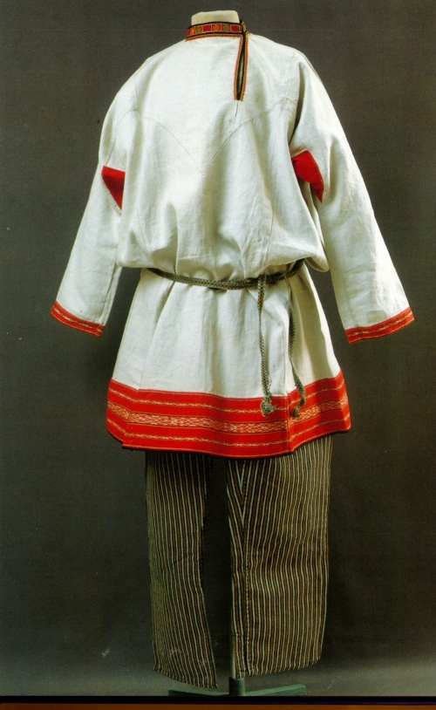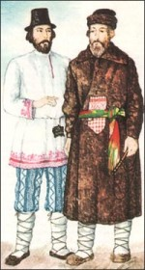

Рубаха – из белого полотна украшена вышивкой, длинная до пят, потом её укоротили. Украшали прямыми и волнистыми линиями, крестами, квадратами, треугольниками, ромбами, кругами. Знаками изображали землю, солнце, воду, птиц, растения, животных (это знаки – обереги, защищают человека от разных неприятностей, приносят в дом удачу).
Верхняя одежда мужчин и женщин — суконный кафтан, зипун, пониток; зимой — шуба, полушубок, тулуп. Обувью крестьян были в основном лапти с онучами, потом появились кожаные сапоги, коты (женская обувь), зимой — валенки.
- А, что это такое? Для чего служила эта вещь? Это утюг. Им гладили одежду. А как им гладили , ведь у него нет провода, да и электричества раньше не было.
- Нагревали на углях. Горящие угольки клали в специальные отверстия в утюге и раздували для того, чтобы утюг нагревался, а затем гладили. Ими пользовались и ваши прабабушки, а может и бабушки. Я вам предлагаю потрогать его. Отличается от современного?
А вот следующая вещь. Что это такое? Рубашка.
А, как вы думаете, из чего сшита эта рубашка? Можете ее потрогать. Обратите внимание на ткань, она прохладная. И называется она – полотно.
В таких рубахах летом было не жарко, а зимой тепло. Это полотно дышит, пропускает воздух в отличие от современных синтетических тканей. Эта ткань удивительно прочная. Эти вещи могут храняться более 100 лет.
Это скатерть также сделана из такой же ткани. Ими накрывали столы, и сундуки. А вот это полотенце – в прежние времена его называли рушник. Может вы видели у своих бабушек. Ими украшали красный угол. Их вешали на иконы, фотографии, зеркала. Рушники очень берегли и передавали их по наследству. Они входили в приданное невесты и говорили о том какая она мастерица. Полотенца дарились на свадьбе жениху и его родственникам.
Великолепным по исполнению, и различными по назначению, были рушники. Кроме повседневного использования они исполняли и обрядные функции. Их клали на руку куму на крестинах и священнику, подкладывали под голову покойнику, но особенную роль играло оно на свадьбе. Для свадьбы готовили по 20- 30 полотенец. Перед свадьбой гости невесты приезжали в дом жениха и развешивали рушники. Для повседневного использования мать давала дочери 10- 15 полотенец. Иногда к краю полотенца пришивали кружево, его плели вручную. Вышивали поленца длинными осенними вечерами, часто сопровождая свое рукоделие песнями.
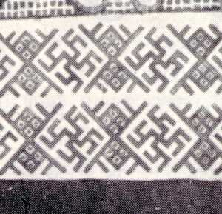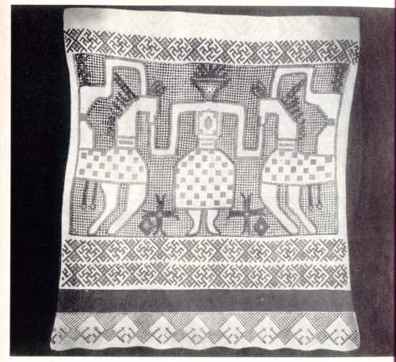

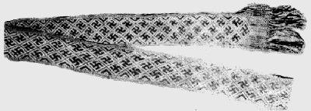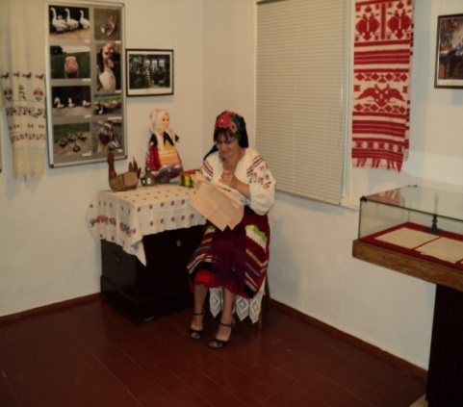

Женщины нашего села проводили много времени за ткацким станком и овладевали разными видами техники узорного ткачества. После выполнения домашних дел садились женщины и начинали из чистого волокна прясть нити. У меня в руках один из предметов который они использовали. Знаете, как он называется? Это веретено. Это прялка. Девочки учились с раннего возраста прясть. За прялку садились они с 7 лет. А папы делали им маленькие прялочки. Девочки выходили замуж рано, значит, к этому возрасту, они должны были не только научиться прясть, но приготовить себе целый сундук приданного.
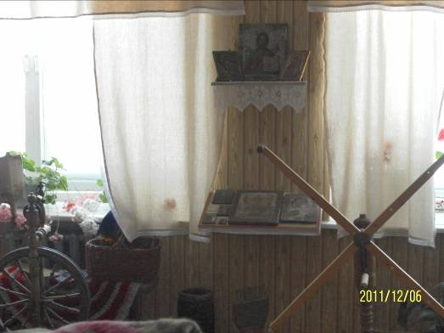

( Показ вещей из сундука)
И все эти вещи сшиты из полотна.
- Полотно – сделано из удивительного растения. В нашей деревне это была – конопля. Об этом растении нам расскажет наша гостья: Гнездилова Мария Александровна.
-А что представляет собой народный костюм села Богородское?
- В нашем селе бытует женский комплекс одежды с юбкой. У женщин юбок было много: для девок, молодух, баб и старушек на каждый день и на праздники.
Верх юбки мелко- мелко собирался на две нити в два ряда, так чтобы сборка была погуще и обшивался узкой полоской материи любого цвета. Эта деталь называлась гашником. Затем пришивались подвязки, которые оборачивались вокруг талии и завязывались спереди. С изнанки край юбки подшивали широкой полосой ткани. Атласные и сатиновые юбки носили молодухи. На юбке молодой женщины обязательно была зеленая лента. Поверх юбки, закрывая баи, надевались фартуки. В праздничные дни пожилые женщины носили завески холстинные, сшитые из двух полотнищ с узором по «вырезу». Праздничные завески молодых женщин были богато украшены манчетами, плисом, лентами, кружевом, зубцами из разноцветной материи и шились из сатина, ситца, атласа. Завески имели длину одинаковую с юбкой или чуть короче. Узор из лент делали только в горизонтальном направлении.
Особенно красивы были праздничные юбки. Шились они из красного сатина, атласа, «штофа»- тонкой шерсти или шелка с выделкой цветным узором; из «хранцуза»- набойки на основе темно- синего цвета. Для юбки брались четыре полотнища материи, для украшения- две полоски плиса. Шириной 5 см и 2 см; для «вилюшки»- волнистая фабричная тесьма, узкие цветные ленты; гарус. Все четыре полотнища сшивались с изнаночной стороны мелкой строчкой. Один из швов сшивался до половины длины юбки- это «баи»: место, где будут пришиваться подвязки.
Затем женщина украшала подол будущей юбки. Низ, самый край, отделывался широкой полосой плиса. Потом пришивались манчеты- оборка в складку. Шились они из того же материала, что и юбка, шириной 16-18 см., а длину брали 6-7 полотнищ. Низ будущих мачет обрабатывался мелким потайным швом, сверху она обрамлялась узкой полоской плиса, затем «вилюшками» или лентами.
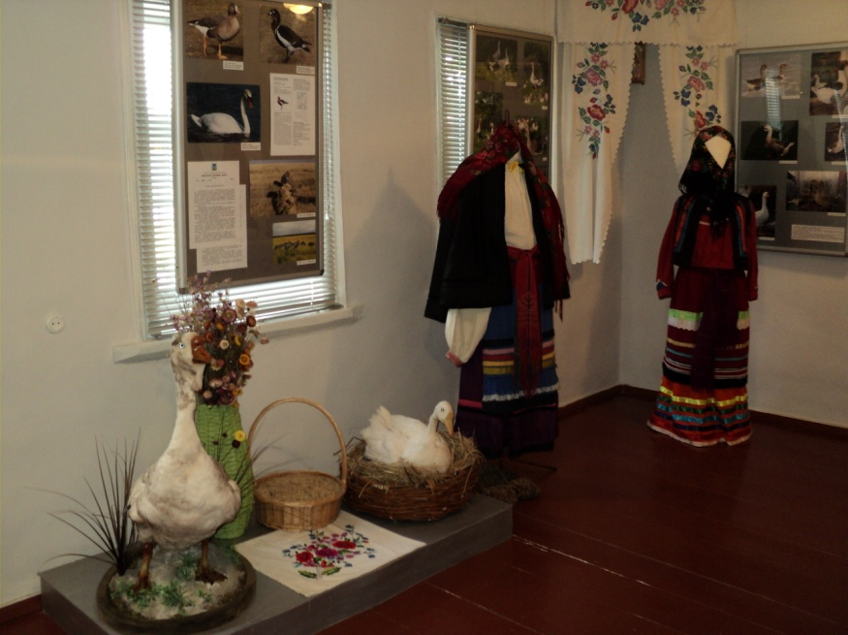
Сообщение учителя.
Льняная одежда почти ни чем не отличалась от одежды из конопли. Потому что в других областях одежда была не из конопли , а из льна. Лен люди выращивали , а потом превращали его в одежду. Лен и сегодня интересен. Последние годы она стала модной . Только обрабатывают его сейчас на заводах. И не вручную , как раньше, а теребильными машинами. Вот перед вами современная женская одежда. Отличается от старинной одежды? Из него шьют скатерти носильное и постельное белье.
С этим растением нас познакомит Беляева Клавдия Сергеевна.
- Расскажите нам пожалуйста, как выращивали коноплю?
- А, как из растения получалось полотно?
- Для чего использовали веретено, и прялку?
- Вы, наверное, то же готовили себе приданное?
- Сидя за прялкой, женщины пели песни, а вы пели? Может, вы нам споете свою любимую песню? Большое вам спасибо за то, что вы пришли к нам в гости.
Все, что вы увидели, это старинные вещи, их осталось совсем немного, а те которые остались, хранятся в музее.
Музей - это дом прошлого.
Ну, что ж, как получали ткань для рубахи, я думаю вы все запомнили. Чтобы узнать, кто из вас лучше усвоил процесс изготовления рубахи, вот вам набор предложений. Расположите их в правильном порядке.
- Ткали холст.
- Пряли нитки.
- Выдернули лен с корнем.
- Отмочили в речке и высушили на лугу.
- Шили рубаху.
- Вытрепали лен.
- Посеяли льняное семя.

Проверяем свои ответы.
А теперь разгадаем загадки.
- Топили, колотили, мяли, трепали, рвали, крушили, ткали, на стол постлали? ( лен, полотенце, рушник)
- Деревянные ноги, на лето убирают, на зиму достают. (Ткацкий станок)
- Голубым все поле стало, словно поле вниз упало. ( Поле льна в цвету)
- Зазвенел бубенец - Не зевай, молодец: Добывай рубашку да маслица на кашку. (Созревание льна)
- Был - тростинкой, стал – простынкой. (Льняное полотно)
- Паренек синеглаз, нам рубашки припас. (Семена льна)

Древнерусские загадки.
- По сеням и так и сяк, а в избу никак (дверь).
- По сеням ходит, а в избу нейдет (дверь).
- Ходит без ног, держит без рук; кто идет, тот за порог берет (дверь в избе).
- Маленький, удаленький, в кулачке увяз (крюк и петли).
- Баран в хлеве, нога в стене (крюк дверной).
- Стоит мальчик, скривя пальчик (крюк).
- Стоит терем, в тереме ящик, в ящике мучка, в мучке жучка (изба, печь, зола, уголь).
- Зимой все жрет, а летом спит; тело теплое, а крови нет; сесть на него сядешь, а с места тебя не свезет (печь).
- Зимой нет теплей, летом нет холодней (лечь и погреб).
- Четыре братца под одним шатром стоят (стол).
- Сам дубовый, пояс вязовый, нос липовый (бочка, обручи, гвоздь).
- Новая посудина вся в дырах (корзина).
- Узловат Кузьма, развязать нельзя (цепь).
- Два ушка, два рожка, посередине прорость (крестьянский рукомойник).
- Встану я рано, пойду к барану, пустой голове (рукомойник).
- Висит (весится), болтается, всяк за него хватается (полотенце).
- Маленький шарик под лавкой шарит (веник).
- Скручен, связан, по избе скачет (веник).
- Рога в хлеву, а хвост в руках (ухват).
- Кривая собака в печку глядит (кочерга).
- Промеж двух морей, по мясным горам, гнутый мостик лежит (коромысло с ведрами).
- Два брата купаются, а третий насмехается (ведра и коромысло).
- Два братца пошли в воду (в рай) купаться (ведра).
- У нас в избушке красны бабушки (т. е. игрушки, ложки).
Итог урока. Вижу, вы хорошо усвоили наш урок.
Как раньше: Всяк мастер свою науку
Передавал с годами внуку,
Сохраняясь в каждом роде
Мастерство живет в народе.

Вам спасибо, ребята
За игры, знанья на уроке.
Хоть не хочется прощаться,
Но пора нам расставаться.
Урок наш закрывается
Со всеми вами прощается.

Хочется поблагодарить Вас за то, что вы пришли к нам на урок.

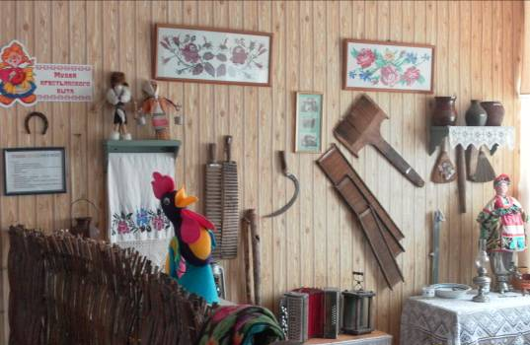

Список литературы.
- Аникин В.П. К мудрости ступенька. - М: Детская литература,1988.
- Гильянц Э.К. Учите детей мастерить. - М: Просвещение, 1984.
- Гордеева В.И.Русская народная одежда.- М: Изобразительное искусство,2004.
- Прекрасное – своими руками. - М: Детская литература,1989.
- Терещенко А.В.История культуры русского народа.- М: РОСМЭН,2007.

